Министерство науки и высшего образования Российской Федерации

Федеральное государственное автономное образовательное учреждение высшего образования

**«Пермский национальный исследовательский политехнический университет»**

Электротехнический факультет

Кафедра «Информационные технологии и автоматизированные системы»

направление подготовки: 09.03.04 - «Программная инженерия»

**Лабораторная работа №7.2**

**«Функции с переменным числом параметров»**

Выполнил студент гр. РИС-24-1б

Иванов Семен Сергеевич

Проверил:

Доц. каф. ИТАС

Ольга Андреевна Полякова

(оценка) (подпись)

(дата)

**Постановка задачи**

Решить указанную в варианте задачу, используя функции с переменным числом параметров.

Написать функцию max с переменным числом параметров, которая находит минимальное из чисел типа int или из чисел типа double, тип параметров определяется с помощью первого параметра функции. Написать вызывающую функцию main, которая обращается к функции min не менее трех раз с количеством параметров 5, 10, 12.

**Анализ задачи**

1) Написать функцию min, принимающую переменное число параметров при помощи шаблонов и <cstdarg>.

2) Написать функцию main, которая вызывает min.

3) Передать в функцию разное количество параметров(5, 10, 12).

4) Вывести результат в консоль.

**Блок-схема**

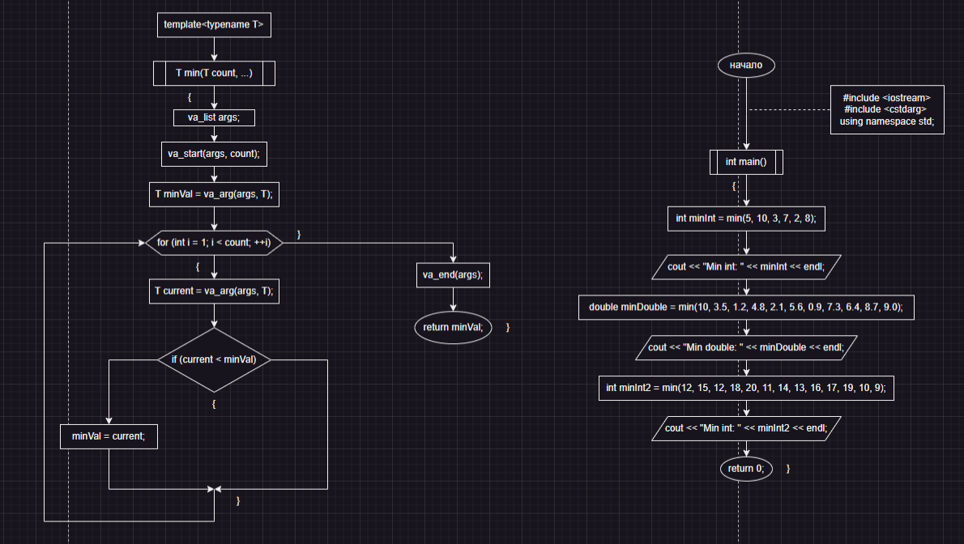

**Код**

#include <iostream>

#include <cstdarg>

using namespace std;

template<typename T>

T min(T count, ...) {

va_list args;

va_start(args, count);

T minVal = va_arg(args, T);

for (int i = 1; i < count; ++i) {

T current = va_arg(args, T);

if (current < minVal) {

minVal = current;

}

}

va_end(args);

return minVal;

}

int main() {

int minInt = min<int>(5, 10, 3, 7, 2, 8);

cout << "Min int: " << minInt << endl;

double minDouble = min<double>(10, 3.5, 1.2, 4.8, 2.1, 5.6, 0.9, 7.3, 6.4, 8.7, 9.0);

cout << "Min double: " << minDouble << endl;

int minInt2 = min<int>(12, 15, 12, 18, 20, 11, 14, 13, 16, 17, 19, 10, 9);

cout << "Min int: " << minInt2 << endl;

return 0;

}

**Скриншот решения и github**

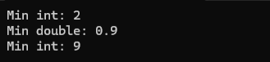

https://github.com/Lagus645/lab7.2